III.c. Les textes précieux : thèmes, genres et style. Extraits

- Les thèmes précieux
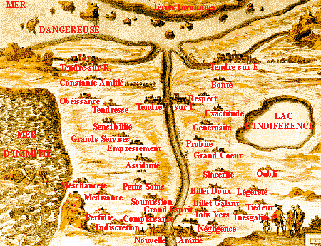
Les mondains qui font partie des salons tenus par des dames précieuses pratiquent les petits genres à la mode. Dans ces textes, le sujet principalement abordé est l’amour. Dans le salon de Mme de Rambouillet, celle-ci exigeait le respect des convenances. Dès lors l’amour que les précieux mettent en scène et vivent n’est pas un amour charnel, mais un amour platonique et courtois. Mlle de Scudéry a écrit Clélie, histoire romaine (roman en dix volumes) où figure la Carte du Tendre qui symbolise les complications et les conventions de la galanterie précieuse. On y distinguait neuf sortes d’estime, douze sortes de soupirs et huit catégories de beautés. Le succès de ce texte correspond à l’attention portée à la psychologie et à l’amour.

« La carte du pays de Tendre, ou carte de Tendre, est un véritable petit guide touristique à l’usage des amants (au sens du XVIIe siècle : ceux qui aiment et sont aimés) en quête d’amour parfait. Comment ne pas s’égarer sur les chemins de l’amour ? Itinéraires conseillés et pièges à éviter…
Si, au départ du bourg de Nouvelle Amitié, vous choisissez de partir vers la droite, vous arriverez au village de Grand Esprit. De là, prendre la direction de Jolis Vers, puis traverser successivement les villages de Billet Galant, Billet Doux, Sincérité et Grand Cœur, Probité, Générosité, Exactitude, Respect et bonté. Il ne vous reste alors plus qu’un petit effort à fournir pour atteindre Tendre sur Estime où l’on vous souhaite bien du bonheur.
Mais si, de Grand Esprit, on allait à Négligence, que vous voyez tout contre sur cette carte, qu’ensuite, continuant sur cet égarement, on allât à Inégalité, de là, à Tiédeur, à Légèreté et à Oubli, au lieu de se trouver à Tendre sur Estime on se trouverait au Lac d’Indifférence, lieu qui, comme son nom l’indique, n’est guère propice à l’amour-passion.
De l’autre côté, si, au partir de Nouvelle Amitié, on prenait un peu trop à gauche et qu’on allât à Indiscrétion, à Perfidie, à Orgueil, à Médisance ou à Méchanceté, au lieu de se trouver à Tendre sur Reconnaissance, on se trouverait à la Mer d’Inimitié où tous les vaisseaux font naufrage… Là encore, puisque l’inimité est ce qui s’oppose à l’amitié, on pourrait dire adieu au sentiment amoureux ».
Notons que cette Carte du tendre est incontestablement la page la plus célèbre de Mlle de Scudéry. Néanmoins, elle n’a « rien d’unique étant donné l’incroyable succès qu’a rencontré la cartographie allégorique au XVIIe siècle […] ». Certaines personnes se disputèrent quant au statut de cette carte : est-elle la première représentation cartographique d’un pays allégorique?

Face au mariage, il existe deux types de femmes parmi les précieuses. D’une part, les premières étaient hostiles au mariage : elles considéraient que la femme était condamnée à la servitude et que le mariage altérait la pureté de l’amour. D’autre part, les secondes admettaient le mariage, mais se refusaient aux « saletés » et « aux choses du mariages ». Elles revendiquaient l’indépendance et l’égalité des droits (elles parlaient même de divorce, de mariage à l’essai et de vengeance sur le mari non-désiré).

- Les genres précieux exemplifiés
Les précieuses utilisent les genres mineurs que la mode imposait tour à tour. Généralement, ils sont classifiés en trois catégories : les genres galants, les genres ingénieux et les genres psychologiques.
II.a. Les genres galants
- L’épigramme désigne une petite pièce de vers du genre satirique, se terminant par un trait piquant. Dans la veine précieuse, elle est utilisée afin d’exprimer, notamment, les compliments que l’on veut adresser à une dame, par exemple :
Je mourrais de trop de désir
Si je la trouve inexorable ;
Je mourrais de trop de plaisir
Si je la trouve favorable.
Ainsi, je ne saurais guérir
De la douleur qui me possède ;
Je suis assuré de périr
Par le mal ou par le remède.

Benserade.

Peut-on parler de pointe dans le cas de ce poème ? ……………………………………………
…………………………………………………………………………………………………..

- Le blason est genre littéraire qui permet de faire l’éloge d’une partie du corps de la dame (généralement les yeux ou la bouche) – ainsi deux exemples :
Beaux yeux dont l'atteinte profonde Trouble des cœurs incessamment  Le doux repos, qui ne se fonde Que sur un si doux mouvement ;  Et tout ce qu'on dit en aimant,  Beaux yeux, doux commencement  Des plus belles chansons du monde,  Beaux yeux qui sur les cœurs avez  Tant de puissance et qui savez  Si bien jouer de la prunelle ;  Beaux yeux, divin charme des sens,  Votre amour est en sentinelle  Pour attraper tous les passants.  Benserade | Bouche, merveille au doux sourire  Bouche au parler délicieux  Bouche qu’on ne saurait décrire,  Bouche d’un tour si gracieux ;  Bouche que tout le monde admire,  Bouche qui n’est que pour les Dieux,  Bouche qui dit ce qu’il faut dire,  Bouche qui dit moins que les yeux ;  Bouche d’une si douce haleine,  Bouche de perles toute pleine,  Bouche enfin, sans tant biaiser,  Bouche, la merveille des bouches,  Bouche à donner de l’âme aux souches,  Bouche, le dirai-je ? à baiser.  Benserade

- Le rondeau et le sonnet sont remis au goût du jour par Voiture. Le rondeau est un poème à forme fixe. Il comprend treize vers (décasyllabes ou octosyllabes) : deux quintils séparés par un tercet. Le schéma de rimes est celui-ci : aabba aab aabba. A la fin du tercet et du second quintil, on répète, en rejet, comme un refrain, les premiers mots du vers initial.

Pour rappel, quelles sont les caractéristiques du sonnet ? Combien de vers ? Ce sont des vers de combien de syllabes ? Comment les vers sont-ils répartis ? Quel est le schéma de rimes du sonnet régulier ?

Ces deux genres se caractérisent par les fortes contraintes formelles : ils sont choisis par les précieuses pour leur complexité.

Le plus bel exemple de galanterie poétique est La Guirlande de Julie (1641). Dans quel contexte cette guirlande a été créée ? Quelle forme prend-elle ? ……………………………….
…………………………………………………………………………………………………...
…………………………………………………………………………………………………...
…………………………………………………………………………………………………...
…………………………………………………………………………………………………...

En voici un extrait :
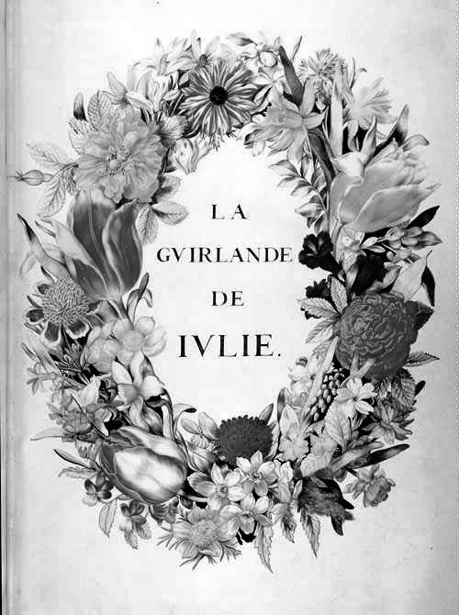
Le narcisse.

Je consacre, Julie, un Narcisse à ta gloire,
Lui-même des beautés te cède la victoire ;
Étant jadis touché d'un amour sans pareil,
Pour voir dedans l'eau son image,
Il baissait toujours son visage,
Qu'il estimait plus beau que celui du soleil ;
Ce n'est plus ce dessein qui tient sa tête basse ;
C'est qu'en te regardant il a honte de voir
Que les Dieux ont eu le pouvoir
De faire une beauté qui la sienne surpasse.

Charles de Montausier

II.b. Les genres ingénieux

- L’énigme en vers est en vogue dès 1638. Qu’est-ce qu’une énigme dans le langage actuel, courant ? ……………………………………………….. .

Mon corps est sans couleur comme celui des eaux
Et selon la rencontre il change de figure ;
Je fais plus d'un trait que toute la peinture
Et puis mieux qu'un Apelle animer mes tableaux.
Je donne des conseils aux esprits les plus beaux
Et ne leur montre rien que la vérité pure ;
J'enseigne sans parler autant que le jour dure,
Et la nuit on vient me consulter aux flambeaux.
Parmi les curieux j'établis mon empire,
Je représente aux rois ce que l'on ose leur dire,
Et je ne puis flatter ni mentir à la cour.
Comme un autre Pâris je juge les déesses,
Qui m'offrent leurs beautés, leurs grâces, leurs richesses,
Et j'augmente souvent les charmes de l'amour.
Charles Cotin

- Quel est le sujet du poème ? ………………………………………………………… .

- Le bout-rimé exige de véritables prouesses. La rédaction d’un bout-rimé est entourée d’un certain nombre de contraintes qui ne sont pas fixes ; elles sont à la fois formelles et thématiques. Par exemple, des précieux ont écrit 25 sonnets sur le même thème (la mort d’un perroquet)… sur les mêmes rimes. Ou encore la création d’un poème dont on a déjà les rimes et le titre.
- La glose consiste à délayer un poème antérieur, à raison d’un quatrain pour chaque vers.
II.c. Les genres psychologiques

- La métamorphose est très à la mode vers 1640. Dans ce type de textes, la dame se transforme en un être ou un objet qui correspond à ses qualités.

- Le portrait est le genre psychologique par excellence. Les précieux en réalisaient très fréquemment. Ils décrivaient les personnes qui appartenaient à leurs salons, par exemple Mlle de Scudéry trace le portrait de tout son entourage dans Le Grand Cyrus – dont voici un extrait. En le lisant, porte ton attention sur trois éléments : l’écriture, les traits de caractère et physiques qui sont prisés et tente de deviner qui se cache derrière ce portrait.

Cléomire est grande et bien faite ; tous les traits de son visage sont admirables ; la délicatesse de son teint ne se peut exprimer ; la majesté de toute sa personne est digne d’admiration et il sort je ne sais quel état de ses yeux qui imprime le respect dans l’âme de tous ceux qui la regardent… Sa physionomie est la plus belle et la plus noble que je vis jamais, et il paraît une tranquillité sur son visage qui fait voir clairement qu’elle est celle de son âme. On voit même en la voyant seulement que toutes ses passions sont soumises à raison et ne font point de guerre intestine dans son cœur ; en effet je ne pense pas que l’incarnat qu’on voit sur ses joues ait jamais passé ses limites et se soit épanché sur tout son visage, si ce n’a été par la chaleur de l’été ou par la pudeur, mais jamais par la colère ni par aucun dérèglement de l’âme ; ainsi Cléomire étant toujours également tranquille, est toujours également belle…
Au reste, l’esprit et l’âme de cette merveilleuse personne surpassent de beaucoup sa beauté ; le premier n’a pas de bornes dans son étendue et l’autre n’a point d’égale en générosité, en constance, en bonté, en justice et en pureté. L’esprit de Cléomire n’est pas un de ces esprits qui n’ont de lumière que celle que la nature leur donne, car elle l’a cultivé soigneusement, et je pense pouvoir dire qu’il n’est point de belles connaissances qu’elle n’ait acquises. Elle sait diverses langues et n’ignore presque rien de tout ce qui mérite d’être su, mais elle le sait sans faire semblant de le savoir et on dirait à l’entendre parler, tant elle est modeste, qu’elle ne parle de toutes choses admirablement comme elle fait, que par le simple sens commun et par le seul usage du monde. […] L’ordre, la régularité et la propreté sont dans tous ses appartements et à tous ses meubles ; tout est magnifique chez elle et même particulier ; […]. Au reste personne n’a eu une connaissance si délicate qu’elle pour les beaux ouvrages de prose ni pour les vers ; elle en juge pourtant avec une modération merveilleuse, ne quittant jamais la bienséance de son sexe, quoiqu’elle en soit beaucoup au-dessus.

- Qui est cette Dame ?
- Comment est-elle décrite ?

Traits psychologiques | Traits physiques
…………………………………………………………………………………………………………………………………………………………………………………………………………………………………………………………………………………………………………………………...… | ……………………………………………………………………………………………………………………………………………………………………………………………………………………………………………………………………………………………………………………………………………….

- Le style

« Il faut qu’une précieuse parle autrement que le peuple afin que ses pensées ne soient entendues que de ceux qui ont des clartés au-dessus du vulgaire ».

Les personnes que l’on peut qualifier de « précieuses » s’inventent un langage propre destiné au seul usage des individus éduqués. Pour cela, un travail sur la langue est effectué :

- Du point de vue du vocabulaire, elles créent des néologismes dont certains sont passés dans le langage courant : s’encanailler, féliciter, s’enthousiasmer, la bravoure, anonyme, incontestable, la pommade, mais d’autres seront abandonnés :

- Elles exagèrent en utilisant des adverbes et des adjectifs superlatifs : furieusement, terriblement, horrible…

- elles rejettent les images et les sons « insupportables » comme cadavre, cracher, vomir, excrément, balai, poitrine (car cela fait penser au veau), pouls (car cela fait penser au pou) et elles les remplacent par des périphrases (c’est-à-dire ……………………………………… …………………………………………………………………………………………………).
- Elles refusent les mots du peuple ou les mots de métier jugés trop vulgaire. Cela crée une division au sein même de la langue française entre mots nobles et mots vulgaires. Encore une fois, pour éviter ces mots vulgaires, elles usent (et parfois abusent) de la métaphore (= …………………………………………………….) et de la périphrase.
Exercice : Dans la liste ci-dessous, barrez les mots que vous n’entendriez jamais dans la bouche d’un précieux.
cadavre cracher

beauté excrément fruit

charogne chemise

galanterie vomir

balai
Exemples :
On ne dit pas des pieds, mais des chers souffrants.
des dents, l’ameublement de la bouche.
le miroir, le conseiller des grâces.
la lune, le flambeau de la nuit.
Exercice : Invente une périphrase que l’on pourrait juger précieuse. N’oublie pas de dire ce qu’elle désignerait.
Ne pas dire .......................................... mais ....................................................................... .

- le dernier objectif (stylistique) des précieuses est le respect de la propriété des termes : quand on est précieux on dit … mais on ne dit pas … (entourez chaque fois la bonne réponse).

Aimer une dame | Aimer le melon
Être raide dingue d’une dame | Apprécier le melon
Draguer une dame | Goûter le melon

Dossier consacré aux Précieuses, in Virgule, n° 18, avril 2005, p. 28
« La Carte du Tendre », in Aronson Nicole, Mademoiselle de Scudéry ou le voyage au pays de Tendre, Paris, éd. Fayard, 1986, p. 225.

